**Информация**

**о проведении мероприятий,**

**посвященных окончанию учебного года**

***24 мая 2024 г.***

***В КГУ «Школа-лицей имени Шокана Уалиханова»***

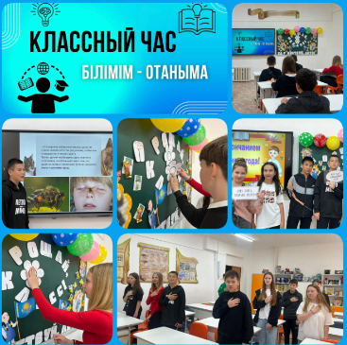С целью формирования у обучающихся уважения к педагогическому труду, стремления к получению знаний и умения объективно оценивать свои достижения в учебном году 24 мая в школе-лицее для учащихся 1-11 классов проошли прошли общереспубликанские единые классные часы на тему «Білімім – Отаныма!»

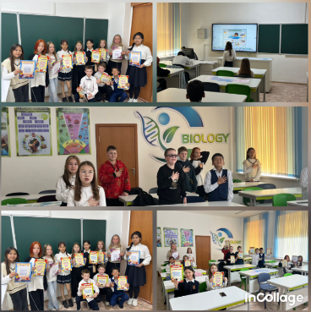Согласно Концепции воспитательный час начался с исполнения Гимна Республики Казахстан, который продолжился заслушиванием выступления Министра просвещения РК с приветственным словом к обучающимся показом видеоролика о достижениях казахстанских детей.

На классных часах подвели итоги учебного года, наградили учащихся и родителей активно участвующих в жизни класса и школы за достижения в учебе, спорте и общественной работе.

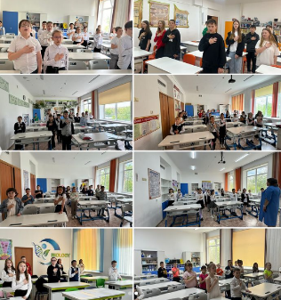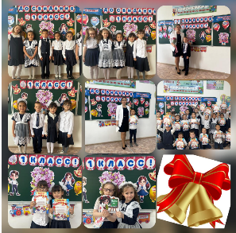Классные руководители провели беседы по организации безопасного отдыха летом, всем учащимся раздали памятки «Как с пользой провести летние каникулы».

С целью воспитания у выпускников уважения к педагогам, проявления ответственности к своему будущему и использования полученных знаний во благо своей Родины среди обучающихся 9-10 классов проведен конкурс эссе на тему «Мен. Мектеп. Ұстаз». Учащимся поделились своими мыслями о переходе из детства в самостоятельную жизнь, рассуждали о значении учителя в жизни каждого человека, рассказали о своих планах на ближайшее будущее.

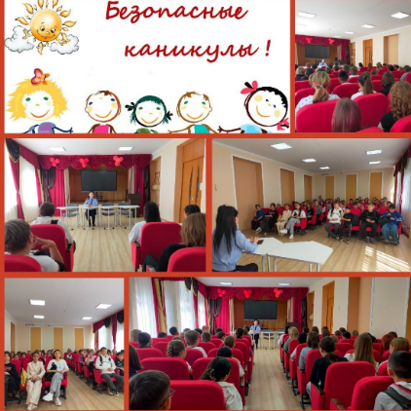23 мая 2024 года в преддверии летних каникул прошла встреча со ст.инспектором ГЮП ОМПС УП Абайского района подполковником полиции Калашиди О.В. совместно с социальным педагогом Ковалёвой М.Д. с учащимися 5-7 классов. Ольга Владимировна ознакомила ребят с основными правилами обеспечения личной безопасности, и, в частности, с тем, как уберечь себя от возможных противоправных действий со стороны злоумышленников. Учащимся рассказали, как пользоваться интернетом, чтоб избежать последствий рассказала о возможных опасностях, которые несут в себе сеть Интернет и способах вербовки. Также напомнили ребятам об административной и уголовной ответственности.

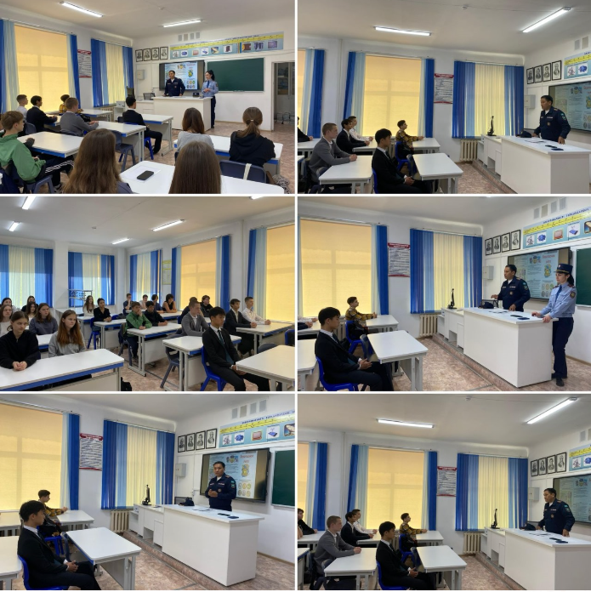24 мая 2024 года прошла встреча в преддверии летних каникул с капитаном г/з, зам. начальника ПЧ-21 Оспановым О.С. и ст.инспектором ГЮП ОМПС УП Абайского района подполковником полиции Калашиди О.В. с учащимися начальной школы, 8х, 10х классов. Напомнить детям о правилах пожарной безопасности, предостеречь от опасности — очень важно сейчас, до начала летних школьных каникул. С этой целью Оспанов О.С. напомнил учащимся о правилах пожарной безопасности, которые необходимо соблюдать в период школьных каникул, об опасностях неосторожного обращения с огнем, так, чтобы долгожданный летний отдых прошел без происшествий и неприятностей. В рамках оперативно-профилактического мероприятия «Внимание-дети!» Калашиди О.В. напомнила ребятам о соблюдении правил дорожного движения, а также напомнила учащимся об административной и уголовной ответственности.

Ссылки на публикации:

<https://www.instagram.com/p/C7WJ0xKtSQs/?igsh=NHl5M2ozMXBsZ3Vl>

<https://www.facebook.com/share/p/yPBdAgx1HBirVZhR/?mibextid=WC7FNe>

<https://www.instagram.com/p/C7WLKPutHdJ/?igsh=MThmdHJidDZsanYwag>==

<https://www.facebook.com/share/p/KDNK2B21VF8iZwsz/?mibextid=WC7FNe>

<https://www.instagram.com/p/C7WMOphNQQ1/?igsh=MTQ4dGo2b3A4MGpsaQ>

<https://www.facebook.com/share/p/L6zd87Z45irugKEJ/?mibextid=WC7FNe>

<https://www.instagram.com/p/C7WLo4Ntsb7/?igsh=MWh6bTRzb3hxNzRzOQ>==

<https://www.facebook.com/share/p/q6qEK6AN1YzNRsQ5/?mibextid=WC7FNe>

<https://www.instagram.com/p/C7WMjoEtvbP/?igsh=NTJ4ZmtoZ2trdnJh>

<https://www.facebook.com/share/p/Ws6FHkz4ZprJsKD4/?mibextid=WC7FNe>

<https://www.instagram.com/p/C7WMjoEtvbP/?igsh=NTJ4ZmtoZ2trdnJh>

<https://www.facebook.com/share/p/Ws6FHkz4ZprJsKD4/?mibextid=WC7FNe>

<https://www.instagram.com/p/C7WNjpcNuT7/?igsh=MTExbnQzNDExeWZxZw>=

<https://www.facebook.com/share/p/k8ygHx3wbAmJWLgk/?mibextid=WC7FNe>

<https://www.instagram.com/p/C7WOuWrtHDg/?igsh=aG9kbDhmdWpxYTNl>

<https://www.facebook.com/share/p/oSPjFPnrGf7Xmv2Z/?mibextid=WC7FNe>

<https://www.instagram.com/p/C7WPJibNRI0/?igsh=MTEzYzZjMjk2dDNnag>==

<https://www.facebook.com/share/p/EmVRU5ku1cYyC4wE/?mibextid=WC7FNe>

<https://www.instagram.com/p/C7WON-qt0I1/?igsh=bzNnOXlxcHc1OWVq>

<https://www.facebook.com/share/p/cAcHLdX8wu52akwF/?mibextid=WC7FNe>

<https://www.instagram.com/p/C7WTyy-N3Cx/?igsh=eG9jYXdqM2pnemFy>

<https://www.facebook.com/share/p/7vN2Cps7QhMdW4B5/?mibextid=WC7FNe>

Заместитель директора по ВР О. Короткова